# LAPORAN PRAKTIKUM INTERNET OF THINGS (IoT)

Fakultas Vokasi, Universitas Brawijaya

**Praktikum Implementasi Akses API Melalui Simulasi Wokwi dengan DHT22**



*Ardi Darma Eko Nugroho*

*Fakultas Vokasi, Universitas Brawijaya*

*Email:* [*darma.darma2506@gmail.com*](mailto:darma.darma2506@gmail.com)

**Abstract**

Praktikum ini bertujuan untuk mengimplementasikan akses API melalui simulasi Wokwi dengan menggunakan sensor DHT22. Wokwi adalah platform simulasi berbasis web yang memungkinkan pengguna merancang dan menguji perangkat berbasis mikrokontroler seperti Arduino secara virtual. Dalam praktikum ini, sensor DHT22 digunakan untuk mengukur suhu dan kelembapan udara, di mana data yang diperoleh dikirimkan ke layanan API untuk diproses atau disimpan. Proses yang dilakukan meliputi perancangan rangkaian virtual, pemrograman mikrokontroler, serta pengiriman data ke API melalui koneksi internet simulasi. Hasil praktikum menunjukkan bahwa Wokwi mampu mensimulasikan pembacaan data dari DHT22 dan komunikasi dengan API secara efektif, memungkinkan data suhu dan kelembapan berhasil dikirim dan mendapatkan respons yang sesuai dari server API. Simulasi ini memberikan pemahaman mendalam tentang integrasi perangkat keras dengan layanan cloud, serta memperkuat konsep penggunaan protokol HTTP dalam sistem tertanam. Selain itu, penggunaan Wokwi mempermudah proses pembelajaran karena tidak memerlukan perangkat fisik, sehingga mahasiswa dapat fokus pada pemrograman dan pemahaman konsep akses API. Dengan demikian, Wokwi menjadi alat yang efektif untuk mempelajari integrasi sensor dengan layanan API dalam konteks pengembangan sistem IoT, memberikan pengalaman praktis yang mendekati kondisi nyata serta mendukung pembelajaran yang fleksibel dan inovatif.

**Keywords**—*Internet of Things, ESP32, API, DHT22, Laravel, mysql, ngrok*

**1. Introduction**

### **Latar Belakang Praktikum IoT yang Dilakukan**

### Perkembangan Internet of Things (IoT) memungkinkan perangkat fisik terhubung ke internet untuk mengumpulkan dan bertukar data secara otomatis. Dalam pengembangan sistem IoT, pemahaman tentang komunikasi mikrokontroler dengan layanan cloud melalui API sangat penting. Namun, keterbatasan akses perangkat keras dan risiko kerusakan saat eksperimen menjadi tantangan. Untuk mengatasi hal tersebut, simulasi virtual seperti Wokwi menawarkan solusi yang efektif. Wokwi memungkinkan perancangan dan pengujian mikrokontroler secara virtual tanpa memerlukan perangkat fisik. Praktikum ini bertujuan memberikan pengalaman langsung dalam mengakses API menggunakan simulasi Wokwi dengan sensor DHT22 untuk mengukur suhu dan kelembapan udara. Melalui praktikum ini, mahasiswa diharapkan memahami konsep dasar komunikasi data dalam sistem IoT secara praktis dan efisien.

### **1.2 Tujuan Eksperimen**

Tujuan dari eksperimen ini adalah untuk mempelajari dan mengimplementasikan akses API dalam sistem Internet of Things (IoT) menggunakan simulasi Wokwi dengan sensor DHT22. Melalui eksperimen ini, diharapkan mahasiswa dapat memahami proses integrasi antara mikrokontroler dan layanan API, mulai dari pembacaan data suhu dan kelembapan menggunakan sensor DHT22, pengiriman data tersebut ke server melalui protokol HTTP, hingga penerimaan dan pengolahan respons dari API. Selain itu, eksperimen ini bertujuan untuk melatih keterampilan pemrograman mikrokontroler dalam lingkungan simulasi serta memperkenalkan penggunaan Wokwi sebagai alat pembelajaran yang memudahkan simulasi perangkat keras tanpa memerlukan perangkat fisik. Dengan demikian, mahasiswa diharapkan mampu merancang dan mengembangkan sistem IoT sederhana yang mendukung komunikasi data secara real-time melalui akses API.

**2. Methodology**

### **2.1 Tools & Materials**

* **Mikrokontroler**: ESP32
* **DHT22**: 1 Buah DHT22
* **Software**:Visual Code, Web Browser, Ngrok, API
* **Koneksi Jaringan**: Wi-Fi

### **2.2 Implementation Steps**

1. **Persiapan Hardware**:
   * Mengidupkan server API
   * Mengidupkan server Ngrok
   * Menguhubgkan ESP32 dengan DHT22
2. **Pengaturan Software**:
   * Program ESP32 menggunakan Arduino IDE.
   * Konfigurasikan Wi-Fi untuk menghubungkan ESP32 ke jaringan internet.
   * Gunakan server API dan Ngrok.
3. **Pengkodean dan Implementasi Web**:
   * Tulis kode untuk mengendalikan ESP32, yang akan merespon perintah dari halaman web.
   * Program untuk mengubah status ESP32
4. **Pengujian**:
   * Uji sistem dengan mengakses halaman web dan mengontrol DHT22.

**3. Results and Discussion**

### **3.1 Experimental Results**

Hasil dari eksperimen ini menunjukkan bahwa simulasi Wokwi mampu menjalankan proses pembacaan data suhu dan kelembapan dari sensor DHT22 serta mengirimkan data tersebut ke server melalui akses API secara efektif. Mikrokontroler yang diprogram berhasil mengakses sensor DHT22, membaca data suhu dan kelembapan, lalu mengirimkannya ke API menggunakan protokol HTTP. Respons dari server diterima dengan baik, menunjukkan bahwa komunikasi antara perangkat dan API berjalan lancar. Selain itu, simulasi ini memudahkan proses pengujian tanpa memerlukan perangkat fisik, sehingga mahasiswa dapat fokus pada pemahaman konsep dan pemrograman. Secara keseluruhan, eksperimen ini berhasil membuktikan bahwa Wokwi adalah alat yang efektif untuk mensimulasikan integrasi perangkat keras dengan layanan API dalam pengembangan sistem IoT.

Berikut adalah hasilnya:

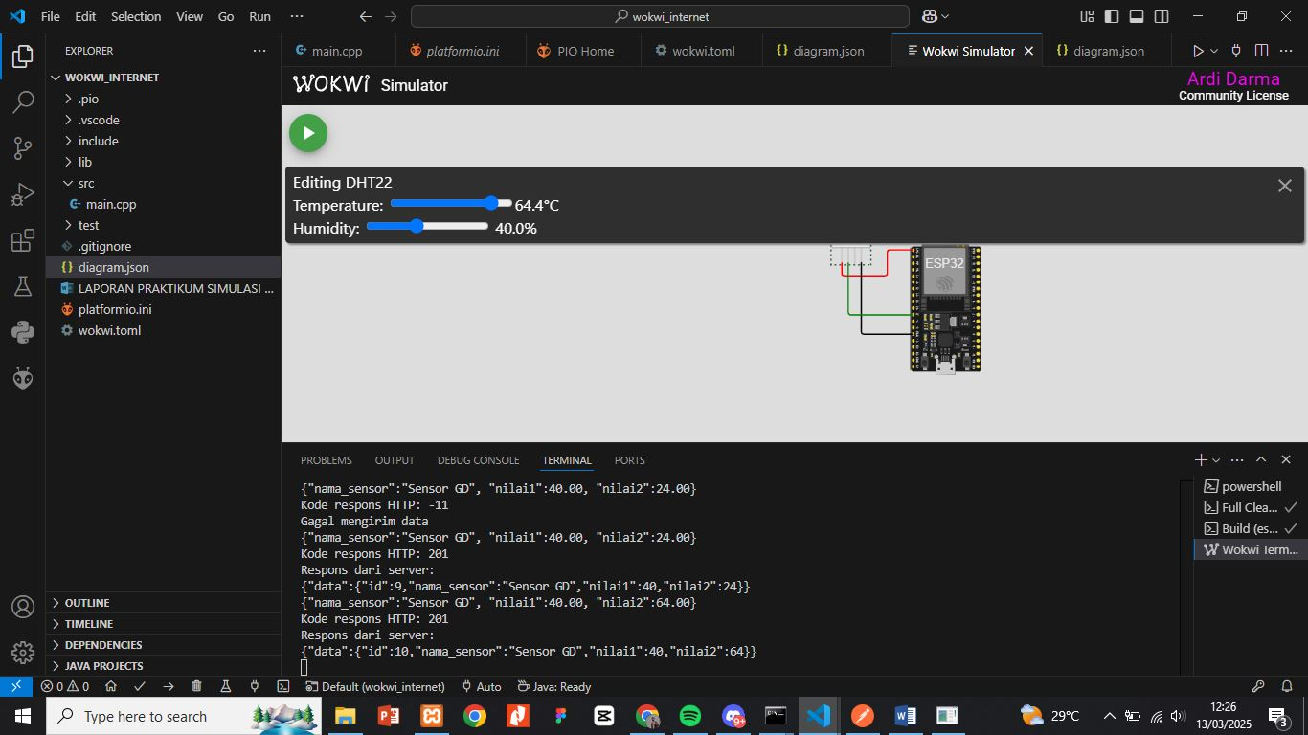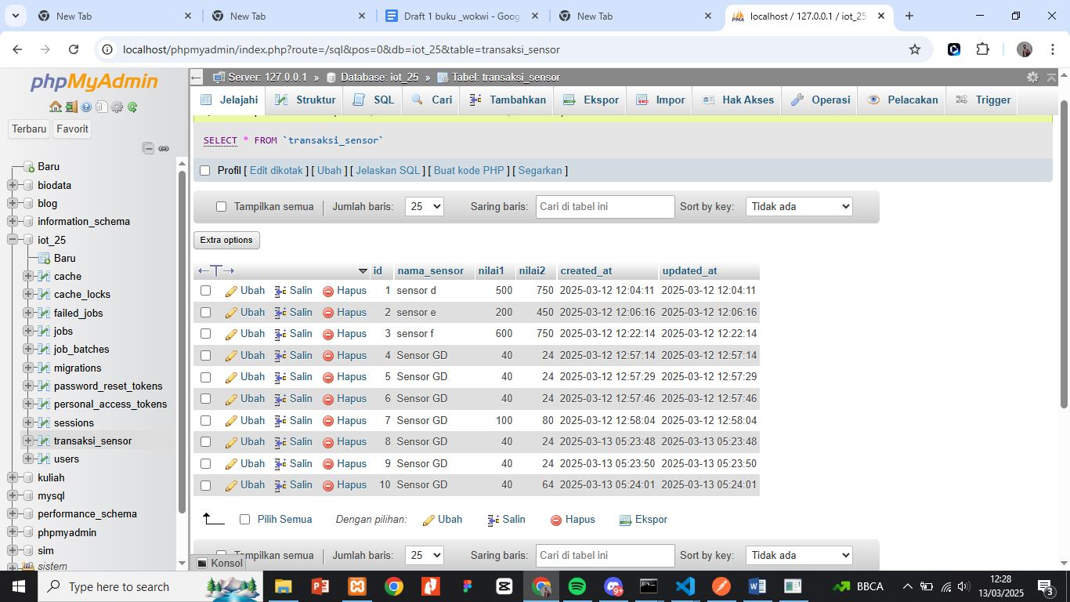

**4. Appendix**

